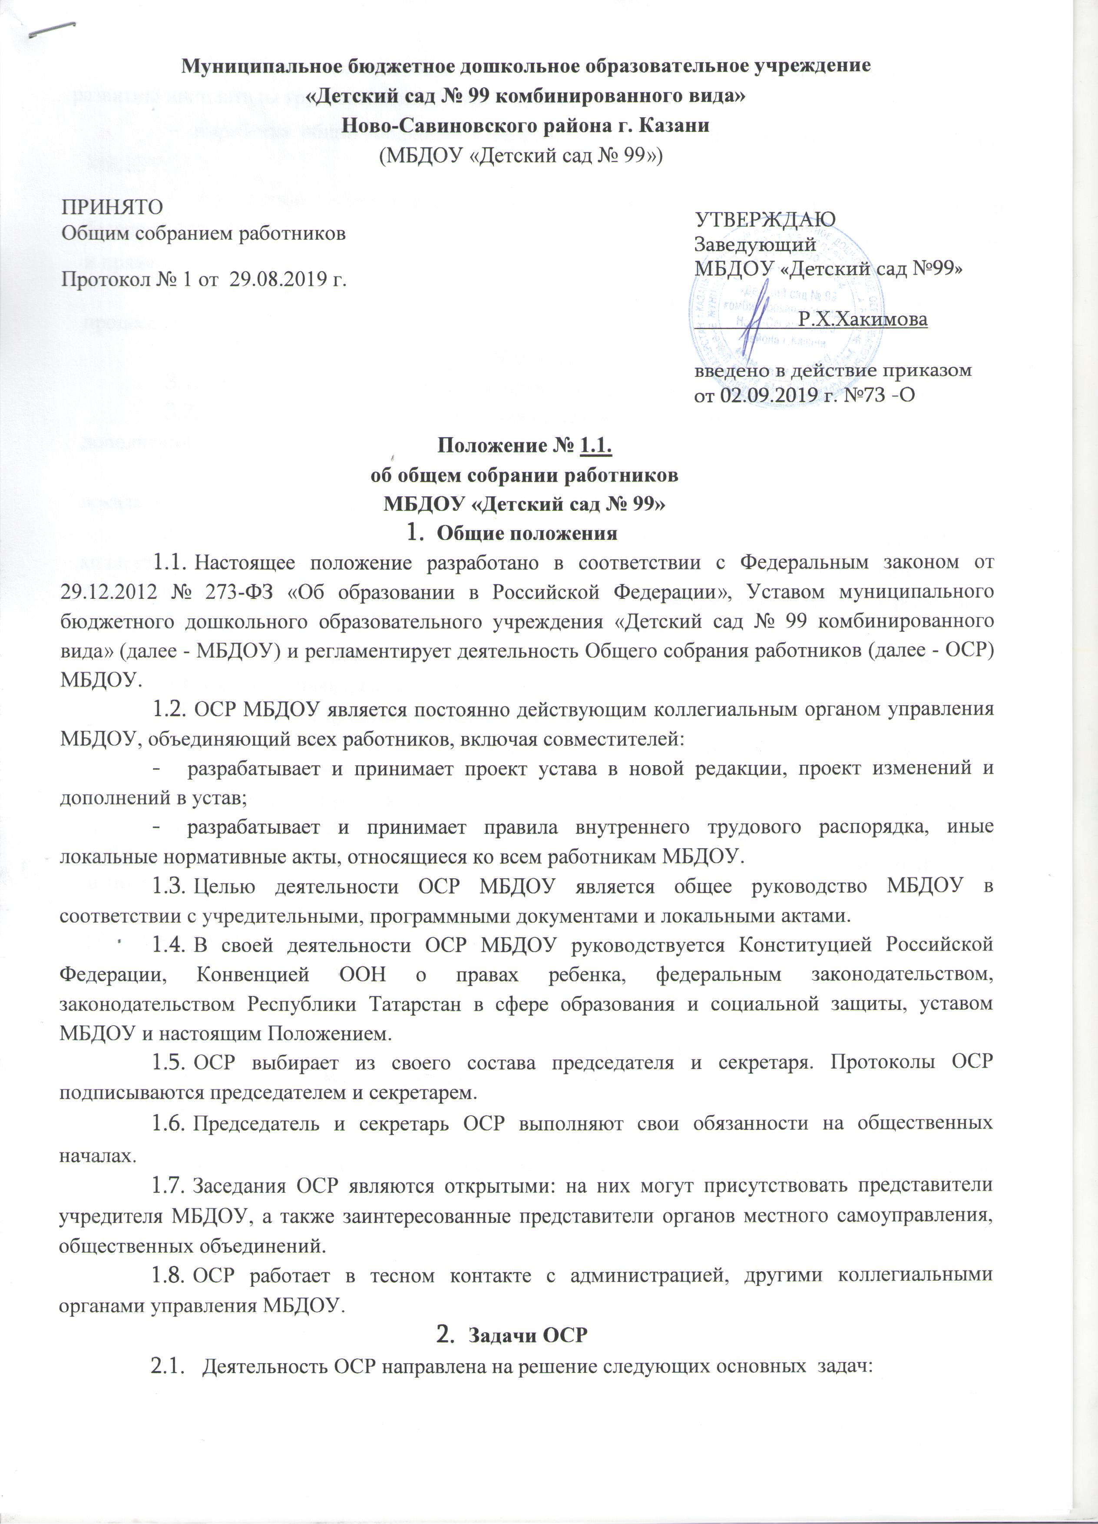
Муниципальное бюджетное дошкольное образовательное учреждение

Положение № 1.1.
об общем собрании работников
МБДОУ «Детский сад № 99»
- Общие положения
  - Настоящее положение разработано в соответствии с Федеральным законом от 29.12.2012 № 273-ФЗ «Об образовании в Российской Федерации», Уставом муниципального бюджетного дошкольного образовательного учреждения «Детский сад № 99 комбинированного вида» (далее - МБДОУ) и регламентирует деятельность Общего собрания работников (далее - ОСР) МБДОУ.
  - ОСР МБДОУ является постоянно действующим коллегиальным органом управления МБДОУ, объединяющий всех работников, включая совместителей:
- разрабатывает и принимает проект устава в новой редакции, проект изменений и дополнений в устав;
- разрабатывает и принимает правила внутреннего трудового распорядка, иные локальные нормативные акты, относящиеся ко всем работникам МБДОУ.
  - Целью деятельности ОСР МБДОУ является общее руководство МБДОУ в соответствии с учредительными, программными документами и локальными актами.
  - В своей деятельности ОСР МБДОУ руководствуется Конституцией Российской Федерации, Конвенцией ООН о правах ребенка, федеральным законодательством, законодательством Республики Татарстан в сфере образования и социальной защиты, уставом МБДОУ и настоящим Положением.
  - ОСР выбирает из своего состава председателя и секретаря. Протоколы ОСР подписываются председателем и секретарем.
  - Председатель и секретарь ОСР выполняют свои обязанности на общественных началах.
  - Заседания ОСР являются открытыми: на них могут присутствовать представители учредителя МБДОУ, а также заинтересованные представители органов местного самоуправления, общественных объединений.
  - ОСР работает в тесном контакте с администрацией, другими коллегиальными органами управления МБДОУ.
- Задачи ОСР
  - Деятельность ОСР направлена на решение следующих основных задач:
- содействие расширению коллегиальных, демократических форм управления МБДОУ, развитию инициативы трудового коллектива МБДОУ;
- выработка общих подходов к разработке и реализации стратегических документов МБДОУ;

- определение перспективных направлений в области охраны труда, пожарной безопасности, антитеррористической защищенности, соблюдения санитарно-гигиенических норм и правил;
- разрешение проблемных (конфликтных) ситуаций с участниками образовательного процесса в пределах своей компетенции.
- Компетенция ОСР
  - Определяет перспективные направления функционирования и развития МБДОУ.
  - Разрабатывает и принимает проект устава в новой редакции, проект изменений и дополнений в устав.
  - Разрабатывает и принимает правила внутреннего трудового распорядка, иные локальные нормативные акты, относящиеся ко всем работникам МБДОУ.
  - Принимает решение о необходимости заключения с администрацией МБДОУ коллективного договора. Принимает текст коллективного договора, вносит изменения и дополнения в коллективный договор. Заслушивает отчет заведующего МБДОУ о реализации коллективного договора.
3.5 Заслушивает информационно- аналитические материалы по результатам ВСОКО; принимает решение по повышению качества образования.
- Принимает правила внутреннего трудового распорядка МБДОУ.
- Принимает локальные нормативные акты МБДОУ, конкретизирующие и детализирующие нормы трудового законодательства Российской Федерации.
- Вносит предложения Учредителю МБДОУ по вопросам улучшения функционирования МБДОУ, совершенствования трудовых отношений и условий труда работников, в том числе по вопросам охраны и безопасности условий образовательного процесса и трудовой деятельности, охраны жизни и здоровья воспитанников и работников МБДОУ.
- Обсуждает вопросы состояния трудовой дисциплины в МБДОУ и мероприятия по ее укреплению, рассматривает факты нарушения трудовой дисциплины работниками МБДОУ.
- Организация деятельности ОСР
  - ОСР созывается председателем по мере надобности

  - Председатель ОСР:
- организует деятельность Общего собрания;
- информирует членов ОСР о предстоящем заседании не менее чем за 10 рабочих дней до его проведения;
- организует подготовку и проведение заседания;
- определяет повестку дня;
- контролирует выполнение решений.
  - Внеочередные заседания ОСР проводятся по требованию не менее 1/3 его состава.
- Организация проведения ОСР
  - Регистрация участников ОСР проводится с целью достоверного учета участников ОСР, подсчета их общего числа, установления наличия кворума для его проведения; исключения возможности участия в ОСР посторонних лиц.
  - Регистрацию участников ОСР проводит секретарь, который докладывает ОСР о численном составе зарегистрированных участников, наличии или отсутствии кворума.
  - Решение ОСР считается правомочным, если на его заседании присутствовало не менее 2/3 его состава и за решение проголосовало более половины от числа присутствующих. При равном количестве голосов решающим является голос председателя ОСР. Процедура голосования определяется ОСР. Решения ОСР реализуется приказом заведующего.
  - Решения ОСР доводятся до сведения трудового коллектива МБДОУ не позднее, чем в течение 5 дней после прошедшего заседания.
- Ответственность ОСР
  - ОСР несет ответственность:
- за соблюдение в процессе осуществления законодательства Российской Федерации;
- за соответствие принятых решений действующему законодательству и локальным нормативным актам МБДОУ;
- за качественное и своевременное выполнение планов и решений, в том числе направленных на совершенствование деятельности МБДОУ;
- за компетентность принимаемых решений.
- Делопроизводство ОСР
  - Заседания ОСР оформляются протоколом.
  - Протокол ОСР составляется не позднее 3 дней после его завершения и ведется в печатном виде. В протоколе указываются:
- дата проведения собрания;
- количественное присутствие (отсутствие) членов трудового коллектива;
- приглашенные лица (ФИО, должность);
- вопросы повестки дня;
- выступающие лица;
- ход обсуждения вопросов;
- предложения, рекомендации и замечания членов трудового коллектива и приглашенных лиц;
- количество голосов, поданных «за», «против» и «воздержался» по - каждому вопросу, поставленному на голосование;
- решение.
  - Протоколы подписываются председателем и секретарем ОСР.
  - Нумерация протоколов ведется от начала учебного года.
  - Протоколы ОСР нумеруется постранично, прошнуровывается, скрепляется подписью заведующего МБДОУ и печатью МБДОУ.
  - Протоколы ОСР хранятся в делах МБДОУ три года.

